**Grado en Ingeniería Informática**



SISTEMAS DE AYUDA A LA DECISIÓN

Práctica 7. TOPSIS.

**Alumno:** Sergio Perea de la Casa ([**spc00033@red.ujaen.es**](mailto:spc00033@red.ujaen.es)), **DNI:** 77433569K.

**Profesor:**  Luis Martínez López ([**martin@ujaen.es**](mailto:martin@ujaen.es))

# Índice

**Ejercicio 1.** **3**

Normalización distribuida. 3

Normalización ideal. 5

**Ejercicio 2.** **7**

Enunciado. 7

Pesos de los criterios comparándolos por pares en una matriz. 8

Normalización. 8

Normalización distribuida. 8

Normalización ideal. 9

# 

# Ejercicio 1.

A partir del enunciado del ejercicio propuesto, se realizan las siguientes formas de plantear y resolver un problema mediante TOPSIS.

## Normalización distribuida.

Para la normalización distributiva tenemos que tener en cuenta primero que necesitamos normalizar la tabla respecto a la siguiente fórmula.

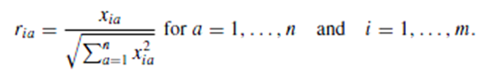

Donde a partir de los datos de las tablas siguientes, generamos dicha distribución para cada una de las alternativas respecto a cada uno de los criterios:

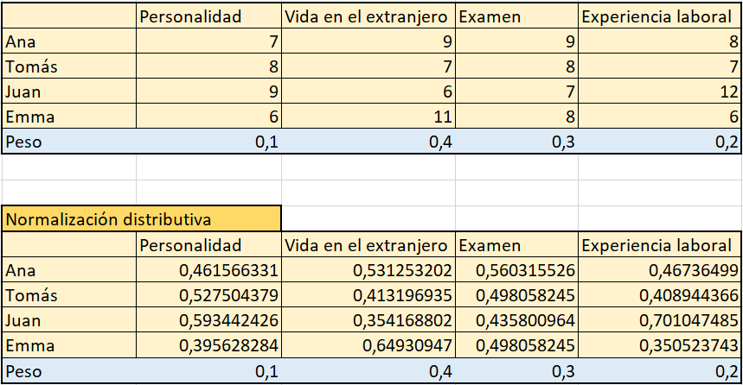

El siguiente paso a realizar es añadir el peso que tiene cada criterio a sus correspondientes valores. Esto simplemente es multiplicar el valor final (peso) por la columna que le corresponde.

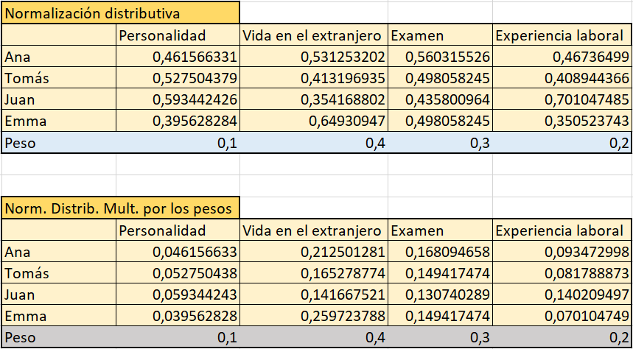

Ahora nos queda el paso más característico del modelo TOPSIS; es decir, identificar PIS y NIS (calificaciones normalizadas ponderadas). Para ello, necesitamos buscar el intervalo en el que se está aplicando respecto a estas alternativas por cada uno de los criterios. Se obtienen los siguientes intervalos de [menor_valor_alt_crit, mayor_valor_alt_crit].

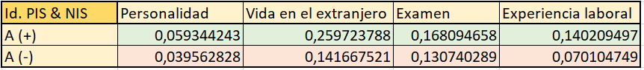

Tras obtener el menor y mayor valor que las alternativas han generado respecto a cada uno de los criterios, necesitamos calcular para cada una de las alternativas, para todos los criterios, cuál es la distancia que existe entre dicho valor de alternativa al menor valor y al mayor valor. Además, obtenemos el coeficiente de proximidad relativa de cada acción para poder clasificar las diferentes alternativas.

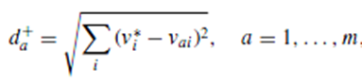

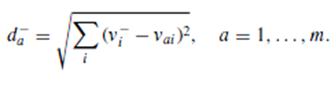

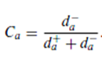

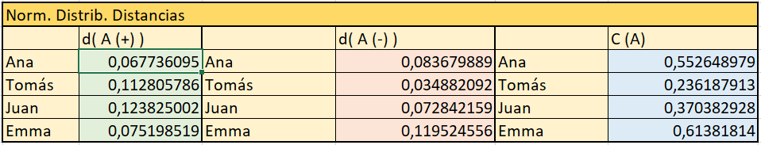

Por último, ya tenemos la clasificación gracias al coeficiente de proximidad relativa de cada acción. Por lo que, siendo la alternativa ganadora **Emma**, la clasificación que nos quedaría es:

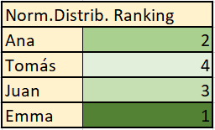

Es **importante saber** que el ranking **no es robusto**, ya que depende de los máximos y mínimos obtenidos en cada uno de los criterios respecto a los valores de las alternativas que han aparecido en este problema; es decir, en caso de que se añadiera una nueva alternativa que modifique dichos valores de intervalos provocaría cambios en los cálculos de distancias y por lo tanto modificaciones en el ranking.

## Normalización ideal.

Dicha normalización respecto al proceso anterior nos varía en el inicio del modelo TOPSIS; es decir, la normalización ideal se basa en una mayor representación que indica cuál de las alternativas para un criterio concreto es el mejor valor entre las demás (representado con valor igual a uno). Existe normalización ideal para criterios de beneficio y para coste.

1. **Criterios de beneficio (Maximizar)**:





1. **Criterios de coste (Minimizar)**:





Por lo tanto, sabiendo que en el ejercicio a resolver tiene todos sus criterios de beneficio (maximizar), necesitamos encontrar el máximo valor entre las alternativas para cada uno de los criterios y aplicar la fórmula.

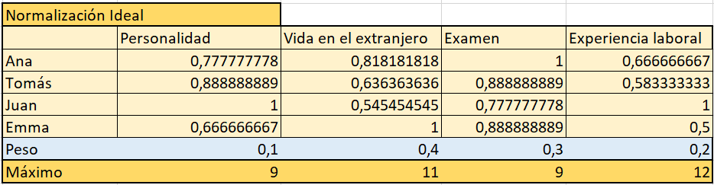

La anterior tabla ya tiene aplicada la fórmula, indicando en la última fila cuál ha sido el valor máximo con el que se ha hecho.

Los siguientes pasos son los mismos aplicados anteriormente para la normalización distribuida. Los iré indicando de forma esquemática:

Multiplicación por los pesos de cada criterio.

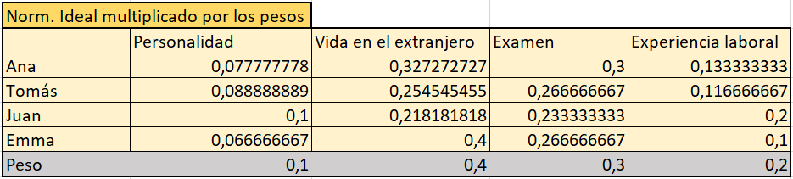

Obtener intervalo mínimo y máximo de los criterios según las alternativas.

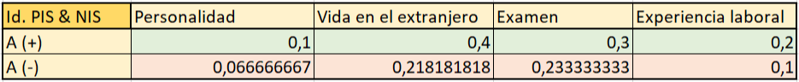

Calcular las distancias y el coeficiente de proximidad relativa.

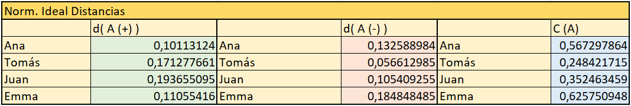

Una vez más, obtenemos como mejor candidata a **Emma**, pero se indica a continuación la clasificación ordenada respecto a todas las alternativas.

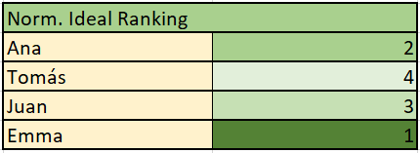

La **validez** de estos datos sufren las mismas consecuencias que las explicadas en la normalización distribuida. Sabemos que **no es robusto**, ya que en caso de añadir alternativas que superen dichos límites de valores en los criterios podría modificar el ranking.

Es importante, por ello, predefinir unas alternativas que sean fronteras no modificables incluso al añadir nuevas alternativas para poder hacer del método TOPSIS un método automático con cierta **robustez**.

# 

# Ejercicio 2.

## Enunciado.

Tras muchos años de estudio, los alumnos de informática deciden irse a estudiar por un tiempo al extranjero; Las posibilidades que han pensado han sido los siguientes países: México, Japón, Suecia o Suiza. Obviamente, hay que tener en cuenta una serie de criterios para reflexionar sobre cuál es la mejor alternativa como país anfitrión en donde estudiar. Los criterios a tener en cuenta son el gasto mensual, seguridad del país, adaptabilidad y facilidad de comunicación.

| CRITERIOS | Gasto mensual | Seguridad | Adaptabilidad | Facilidad de comunicación |
| --- | --- | --- | --- | --- |
| Gasto mensual | 1 | 1/5 | 1/3 | 2 |
| Seguridad | 5 | 1 | 2 | 7 |
| Adaptabilidad | 3 | 1/2 | 1 | 5 |
| Facilidad de comunicación | 1/2 | 1/7 | 1/5 | 1 |

Cada país tiene asignado una serie de valores para cada uno de los criterios explicados antes, los cuáles tenemos como criterios de beneficio a todos exceptuando el **gasto mensual**, el cual es un **criterio de coste**:

|  | Gasto mensual | Seguridad | Adaptabilidad | Facilidad de comunicación |
| --- | --- | --- | --- | --- |
| México | 3 | 2 | 8 | 10 |
| Japón | 8 | 10 | 3 | 2 |
| Suecia | 9 | 8 | 7 | 7 |
| Suiza | 10 | 8 | 7 | 7 |

## 

## Pesos de los criterios comparándolos por pares en una matriz.

Antes de obtener los pesos de los criterios comparados por pares, debemos de comprobar que la matriz de comparación es **consistente**. Para ello utilizaré la **obtención de pesos** de criterios del programa usado en AHP, el cual nos indica el valor de **ratio de consistencia (CR)** que si no supera 0.1 significa que es suficientemente consistente.

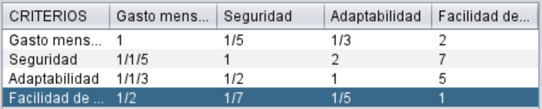

Obtenemos un **CR** = 0.007445247550375587; es decir, es suficientemente **consistente**, por lo que los pesos obtenidos para cada uno de los criterios es el siguiente:

* Gasto mensual: 10,98%.
* Seguridad: 52,67%.
* Adaptabilidad: 30,05%.
* Facilidad de comunicación: 6,30%.

## Normalización.

### Normalización distribuida.

Como se ha explicado anteriormente, volvemos a realizar el mismo procedimiento de normalización distribuida aplicado en el ejercicio anterior. Para ello, necesitamos tener en cuenta la **transformación** de los criterios de **coste**.

Para ello, se ha escogido la transformación que se aplicó en la práctica 3; es decir la siguiente transformación:

aj = (-aj) + amax + amin

Una vez aplicada la transformación al criterio de coste. Podemos aplicar el mismo procedimiento de normalización distribuida, dando los siguientes resultados.

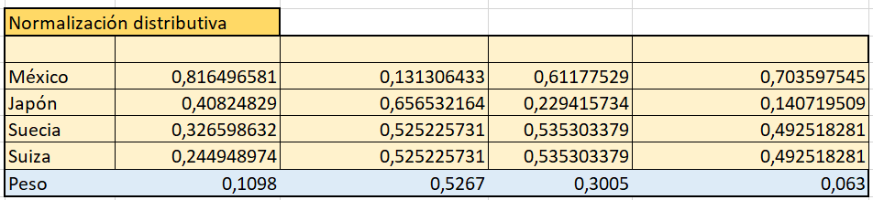

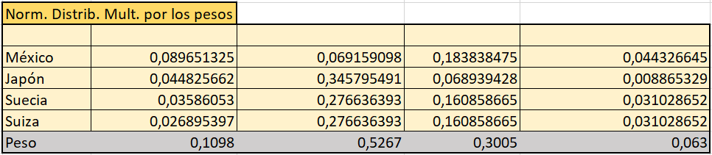

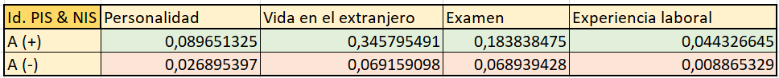

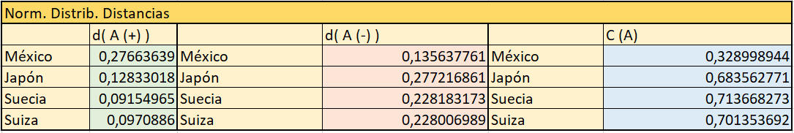

Ya tenemos un ganador entre las alternativas, **Suecia**. En este caso, el ranking queda de la siguiente forma:

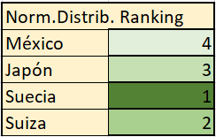

### Normalización ideal.

En este caso, tenemos que utilizar la normalización ideal a partir de si es un criterio de beneficio o si es de coste.

De esta forma, obtenemos las siguientes tablas:

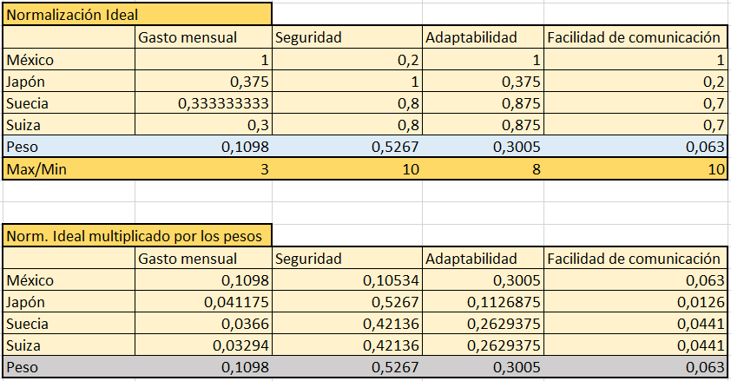

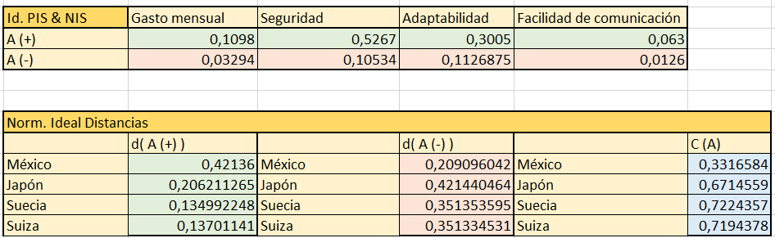

Por lo tanto, como ocurría en la normalización distribuida, el país ganador es **Suecia**. Además, el ranking obtenido es el mismo (simplemente cambian los valores del coeficiente de proximidad relativa de cada acción).

